出國報告（出國類別：其他）

參加APEC/APLMF電度表訓練課程報告

服務機關：經濟部標準檢驗局
姓名職稱：張簡鴻儷 技 正
派赴國家：越南
出國期間：94年3月8日至13日
報告日期：94年4月8日
- 前言

亞太法定計量論壇（Asia-Pacific Legal Metrology Forum,簡稱APLMF）係1994年11月於澳洲，由包括我國在內的14個參加亞太經濟合作會議（Asia-Pacific Economic Cooperation, 簡稱APEC）之經濟體共同成立，目標為促進法定計量領域技術交流、調和亞太區域之法定度量衡及推動自由、開放之亞太區域貿易。
自2002年開始，日本接續澳洲擔任APLMF秘書處工作，現有20個正會員及6個通訊會員，在促進法定計量領域技術交流之目標下，APLMF不定期舉辦各種法定度量衡器之訓練課程，除專業技術交流外，並促使各經濟體瞭解其他亞太區夥伴在研習主題度量衡器之管理與實務。

目的：電度表研習課程

本次研習課程主題為電度表，由APEC／APLMF主辦，參加代表來自 17個經濟體，包括中華台北（台灣）、汶萊、高棉、智利、中國大陸、印尼、寮國、馬來西亞、墨西哥、蒙古、巴布亞紐幾內亞、秘魯、菲律賓、泰國、越南、加拿大、日本等，共44位參加人員

參、 過程

一、時間：94年3月9日至12日

二、地點：越南河內

三、講座：

加拿大量測（屬加國政府單位）：Mr. George Smith 及 Mr. Paul Rivers

四、研習課程安排：

94年3月9日
- 專題演講：日本電氣計器檢定所(JEMIC)技術研究實驗室組長Mr. Takao Oki說明電度表法定計量在日本之現況
- 各經濟體出席代表報告各經濟體電度表之量測系統及現況
- 電力輸配系統（Electricity Distribution Systems）/電功率及能量原理（Electrical Power and Energy）
- 單相計量線路（Single-Phase Metering Circuits）/多相計量線路（Polyphase Metering Circuits）/功率及能量計量裝置（Power and Energy Measurement）

94年3月10日
- 瓦時計量裝置（Watt-hour Measurement）/ VA計量裝置（VA-hour Measurement）/乏時計量裝置（VAR-hour Measurement）
- 瓦時需量計量裝置（Watt Demand Measurement）/ VA需量計量裝置（Volt-Ampere Demand Measurement）/感應式電度表（Basic Induction Meters）
- 電子式電度表（Electronic Meters）
- 型式認證程序（Type Approval Process）

94年3月11日
- 電度表檢定程序（Meter Verification Process）/測試方法（Test Methods）
- 重新檢定期限（Reverification Intervals）/使用中之電度表符合性（In-service Compliance）
- 電能計量標準及測試裝置（Electricity Measurement Standards and Test Apparatus）/計量糾紛調查（Measurement Dispute Investigations）

94年3月12日
- 參訪EMIC公司及Song Da電氣實驗室
由課程架構及內容觀之，課程設計者企圖將與電度表相關之基本理論始自電力輸配系統、電力及能量至法定度量衡器之管理系統均含括於本課程中，曾私下請教二位加籍講師設計課程內容之想法，講師表示電度表涉及之相關議題龐大，各經濟體管理方式亦殊，參加代表因背景不同，需求亦不相同，以整體性與儘可能完整的介紹電度表所涉議題為渠等構想，曾送二份課程大綱給主辦單位，此為主辦單位擇定之版本。
度量衡被定義為「計量之科學」，法定計量則是在確保量測之品質與可信度，進而確保社會之重大利益；電力量測是一複雜之過程，為確保電力交易之正確與公平的目標，需要一套有效的系統以達成度量衡管制，並需一致應用於量測量，這必須對電力輸運架構、被量測量、量測目的、量測原理及如何達成準確度與公平性有一共同認知。
對應以上對電力度量衡管制達準確度與公平性之目標與原則，本次電度表課程內容確已含括應有之共同認知所需知識之介紹。

肆、 亞太區經濟體對電度表管理之要求：

將課程期間各經濟體代表說明對電度表管理要求之資訊彙整如下表：
v 表該經濟體具備此要求
x 表該經濟體不具備此要求
-- 表未能獲取相關資訊
經濟體 | 型式認證 | 檢定 | 檢查 | 重新檢定  期限 | 銷售電之  法定單位  （Legal units）
中華台北 | x | v | v | v  依電度表種類分7年、8年、16年及20年 | x ^{*1}
蒙古 | -- | v | -- | v  3-8年 | --
墨西哥 | v | x ^{*2} | v | v  5年 | KWh或Varh等^{*2}
汶萊 | x | v | x | x | KWh家庭用  KVA需量表商業用
菲律賓 | x | v | -- | x | KWh、KW 、KVaR及TOU
中國大陸 | v | v ^{*3} | v^{*3} | x | KWh
加拿大 | v | v | -- | v  機械表 12年  電子表8年及10年
日本 | v | v | v | v  依電度表種類分5年、7年及10年
印尼 | v | v | v | v  10年 | KWh  或Wh
祕魯 | v | v | v | v  10年 | kWh
寮國 | x |  | v | v  2年 | kWh
泰國 | v | v | v | x^{*4} | kWh
馬來西亞 | v | v | v | v 1年  （使用比流器之中高電壓電度表）  x （低電壓電度表） | kWh
越南 | v | v | v | v  單相電度表5年  三相電度表2年 | kWh  或 kVarh
巴布亞紐幾內亞 | v | v | -- | v  2年 | kWh

^{*1}我度量衡法規並未訂定銷售電力之法定單位（Legal units）；惟，依據台灣電力公司對電費計算之說明，台電使用之電的計量單位為「度」（KWh、瓩時），「1度電」就是1,000(W)瓦耗電的用電器具，使用1小時所消耗的電量，表示為1000瓦，小時(Wh) 或1瓩，小時(KWh)。其關係如下：
1 度電＝1000瓦．小時(Wh)＝1瓩．小時(KWh)
例：10瓦的小夜燈，用電1,000小時消耗多少度電？
10瓦×1,000時＝10,000瓦．小時(Wh)＝10瓩．小時(KWh)＝10度電
^{*2}墨國代表表示，目前對電度表雖無檢定之要求，惟已著手修正法令，將檢定方法納入規定中，於不久之將來據以實施電度表之檢定。另，墨國銷售電力之法定單位除KWh或Varh外尚有volts square hours（V²-hours）, Kilovolts amperes square hour 及 Amperes hours 等計量單位。
^{*3}中國大陸電度表之檢定係由省技術監督局及省電力公司聯合抽樣，抽樣比率約30﹪-40﹪，交由市技術監督局執行檢定；檢查，則由省執行，每種型式抽樣3個，每年1次；現今中國大陸推行使用電子式電度表，機械表在使用15年，電子表使用5年後進行汰換，汰換之電度表50﹪為電子式電度表。
^{*4}泰國電度表於大都市裝表20年，省裝表15年後檢查並換裝新表。

伍、 電度表發展之未來趨勢--電子式電度表

蒙古現有18萬使用中之電度表，多為機械式電度表，自去年開始，蒙古能源局有計畫逐步以電子式電度表替換8萬個電度表，亦即電子式電度表之使用率將達44﹪之比率。
菲律賓之「電力工業改革法」（Electric Power Industry Reforms Act，簡稱EPIRA）明訂輸配電業者須對計量系統及組成要件之設計、安裝、操作及維修負全責，以確保計量系統之公平及準確度，又，規定電度表應量測及顯示KWh、KW 、KVaR及累計需量TOU、維修等紀錄，是以，依據菲律賓法規要求，採用電子式電度表前，輸配電業者須對每位客戶提供3種電度表，分別為測量有效功率之瓦時計，測量無效功率之乏時計以及需量表。菲律賓現有142個輸配電公司，其中以Meralco公司市場佔有率最大、佔菲律賓用電市場之59.7﹪， Meralco公司基於成本考量及功能性比較下，已逐漸以電子式電度表取代傳統機械表，依據該公司代表提供之數據顯示去（2004）年測試之近48萬電度表中，新型電子式電度表佔59﹪。
以上二例僅是獲取有確實數據之例子，惟，電子式電度表佔有率於世界各國確有日漸攀高之趨勢，對電子式電度表應有更多的認識，以下就電子式電度表之優缺點加以探討。
一、電子式電度表之優點與缺點
優點：
（一） 功能性強：同時具備傳統機械表瓦時計、乏時計及需量計之功能，可作遠端計量（可遙控抄表）、預付電費、負載管理等功能。
（二） 準確度極佳。
（三） 成本價格日益趨低。
（四） 可自動偵測電度表接線有無被改接、可記錄被改接日期於電表內部之紀錄檔，進而防制竊電。
缺點：
（一） 需較複雜之測試設備。
（二） 需更準確之參考標準（More accurate reference standards）。
（三） 電度表製造公司，電力公司及測試單位均需電腦能力較強之技術人員，並加強訓練。

陸、心得及建議事項：

一、 自本研習課程首日至課程結束日，講師一再強調電度表涉及之設計、生產、輸配電系統，量測準確度、型式認證、檢定檢查、糾紛管理等相關議題至為龐大，能有機會參加本研習，與各國代表交換資訊與交流，並瞭解各國對電度表之管理方式，收穫豐富，實感榮幸。

二、 經彙整所獲資訊，發現我目前對電度表管理方式與其他經濟體對電度表管理方式不同處為：我國未要求電度表應做型式認證，而多數亞太區經濟體對電度表均有型式認證制度；少數對電度表不實施型式認證之經濟體，如寮國，其原因為使用進口電度表，要求進口電度表應出示型式認證證書；另，除台灣與日本對所有新電度表逐一檢定外，多數經濟體只做抽檢，如加拿大抽樣計畫係依據ISO 2859 擬定；台灣與日本要求對變比器實施檢定，多數經濟體或未有此要求或要求變比器需附測試合格證書。

三、 亞太區域各經濟體電度表之檢定合格有效期限與我國電度表之檢定合格有效期限比較：
我國電度表之檢定合格有效期限規定：
（一） 寶石軸承電度表為7年，此類電度表為鄉下舊式單相二線及單相三線電度表，數量較少。
（二） 磁力軸承電度表：
（1）防突波不附變比器或不附需量計量器者為16年，單相插座型電度表為20年。
（2）防突波附變比器或附需量計量器者為8年。
- 電子式電度表為 8年。
對於大多數家庭用電度表之檢定合格有效期限，我國法規訂定16年或20年之有效期限，與其他亞太區經濟體所定之2年至12年之期限相較，我國期限相對較長；檢定合格有效期限之訂定本應考慮可獲取設備於服務效期內之最大效益，依此理想所訂時限應該夠長，然而，它亦應確保在此設備之各項功能（或系統）失效前應執行重新檢定，要達到此一理想有賴制度之訂定求取最佳平衡；其他要訂定合理檢定期限之考慮因素，如電度表生產品質、耐受性、準確度測試，及過去檢測紀錄合格率之檢討與分析等，在適當時機與電度表生產廠商、台灣電力公司及電度表測試單位等相關機構研議適切之有效期限方可獲致客觀之結果。

四、 日本1992年通過新度量衡法，主要改變為允許受指定之電度表製造商執行電度表自行檢定，其自行檢定結果具有國家檢定效力。

日本已自1998年10月31日開始實施電度表自行檢定。建議我國可注意自行檢定制度施行之相關規畫，蒐集施行成效資訊，以提供本局規劃電度表檢定檢查規定之參考。

五、 由目前世界趨勢觀之，電子式電度表佔有率正迅速增加中，多國新裝電度表有以電子式電度表取代機械式電度表之趨勢，電子式電度表具備成本價格日益趨低與功能性強之優勢，是採用率快速攀升之主因；惟不可忽視影響電子式電度表性能之因素較多，經請教加籍講座，建議電子式電度表應執行型式認證以維品質，此建議值得重視。
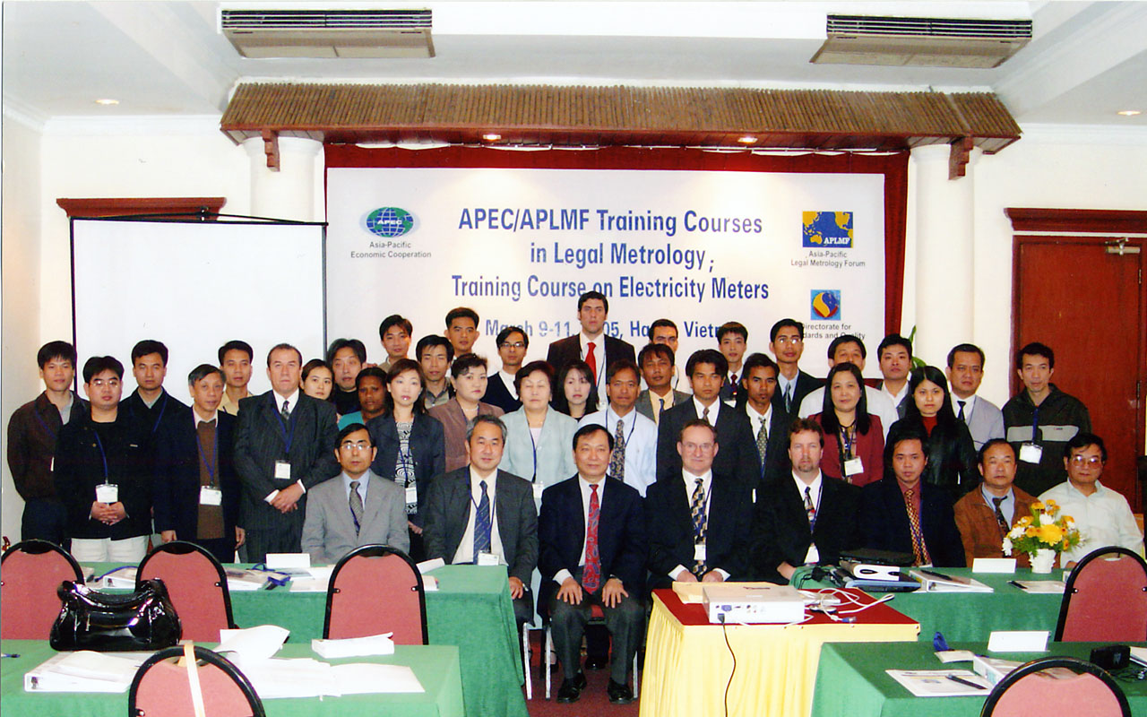
本次參加電度表訓練課程代表合影

